JEUS7
ezFlow app 배포 후 테스트
작성일 | 20190227
작성자 | 솔루션 1팀 김수아

내용
JEUS 설치 2
- JEUS 다운로드 2
- JEUS 설치 3
- JEUS 폴더 구조 9
프로젝트 배포 10
- ezFlow app 배포 및 설정 10
JEUS 종료 및 실행 11
- JEUS 실행 11
- JEUS 종료 12
- JEUS 로그 12
- 확인 13

JEUS 설치

JEUS 다운로드
https://technet.tmaxsoft.com
회원가입 후 이용가능
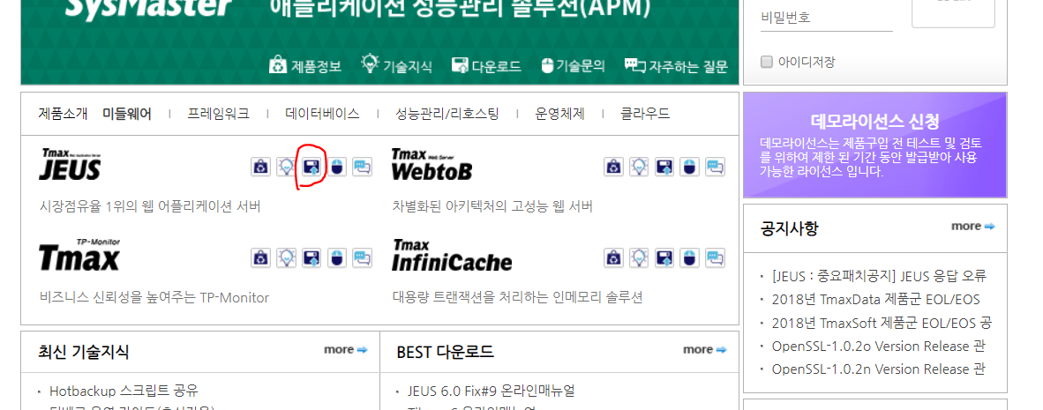
Tmaxsoft 사이트 메인 화면
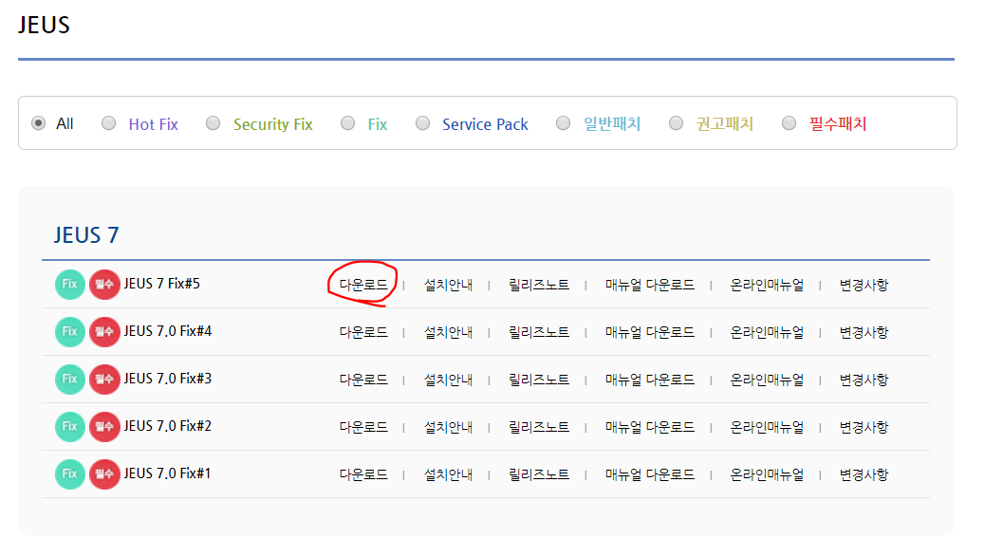
JEUS 다운로드 화면

JEUS 설치
다운로드 받은 실행파일을 관리자 권한으로 실행 시킨다
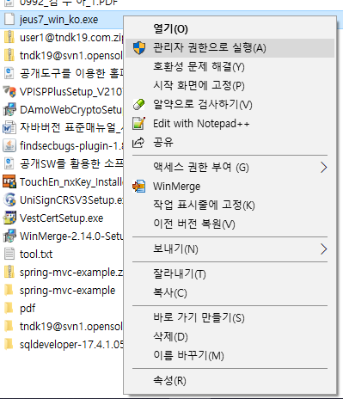
2. Introduction – Next
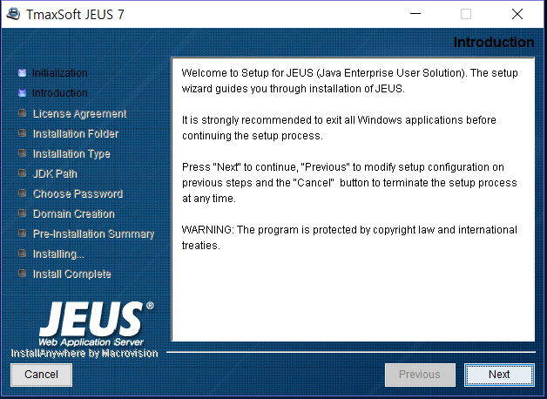

3. License Agreement – I accept the terms of the License Agreement > Next
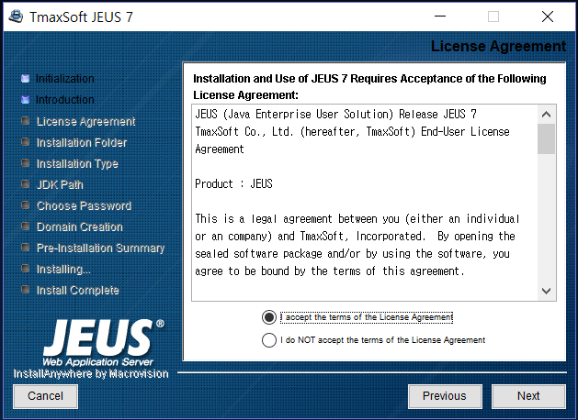
4. Choose Kernel Bit
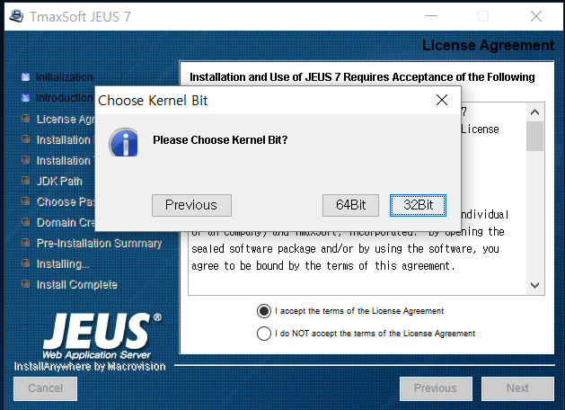

5. Installation Folder – 설치 할 경로 설정
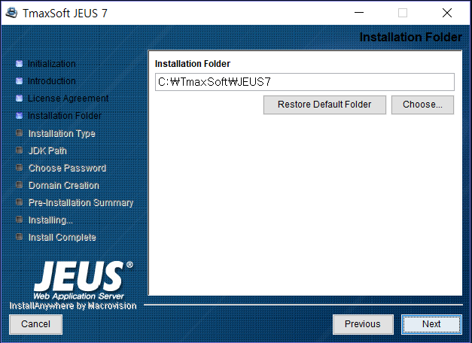
6. Installation Type – Domain Admin Server > next
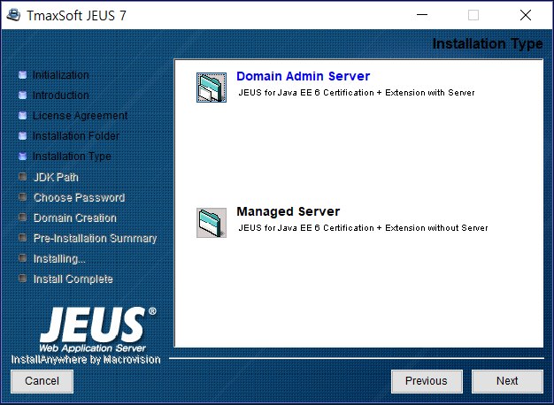
Domain Admin Server(DAS) : Domain Admin Server(Managed Server 관리 서버)와 MS 두개 설치
Managed Server(MS) : MS만 설치

7. Installation Mode – Development Mode
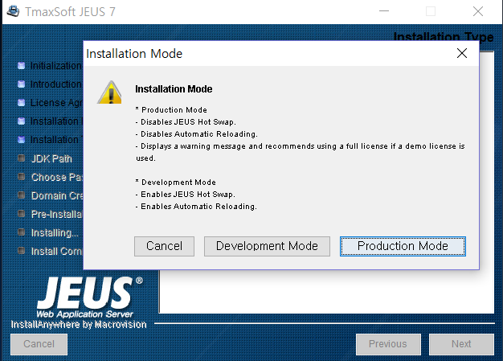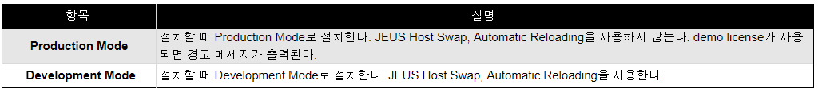
8. JDK Path - JAVA JDK Path 지정
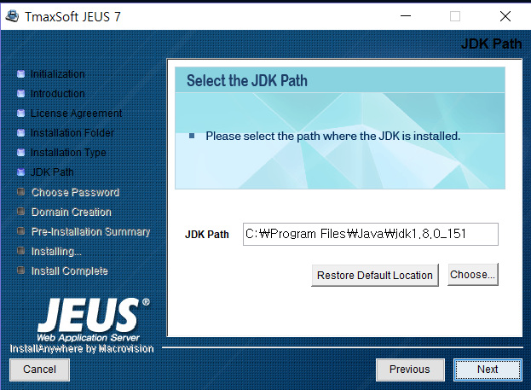

9. Registering as a Window Service - NO
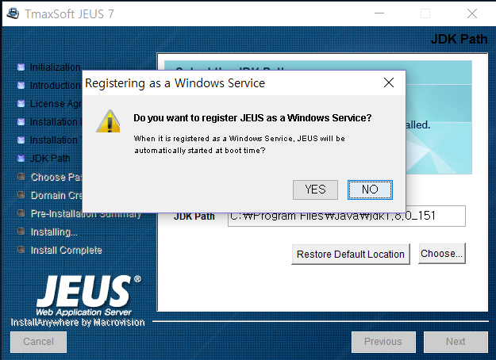
10. Choose Password - <user_passwd>
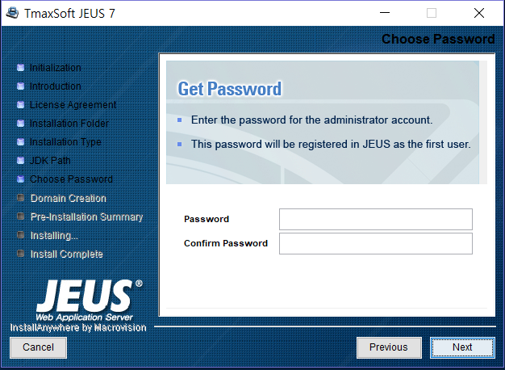

11. Domain Name- <Domain_name>
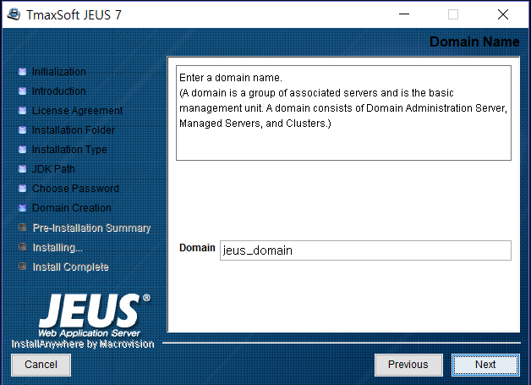
12. Install
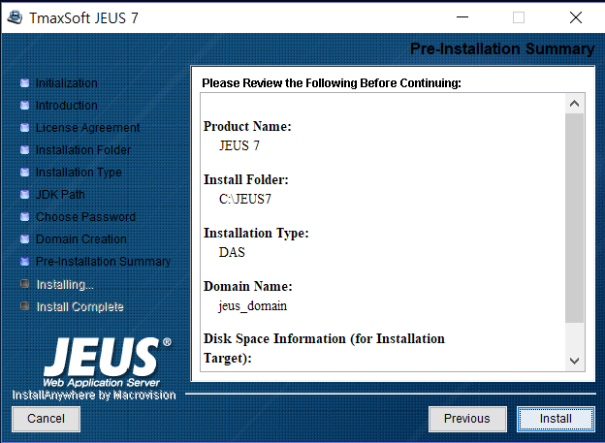
설치 참고 블로그 :
https://klero.tistory.com/entry/JEUS7-Windows-Server%EC%97%90-JEUS-7-%EC%84%A4%EC%B9%98%ED%95%98%EB%8A%94-%EB%B0%A9%EB%B2%95

JEUS 폴더 구조
서버의 시작, 종료 스크립트와 Jeus 콘솔 툴이 위치한 bin폴더
$JEUS_HOME/bin
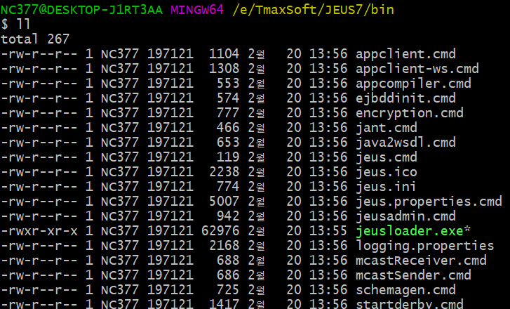

JEUS에서 사용하는 라이브러리 위치
$JEUS_HOME/lib/system
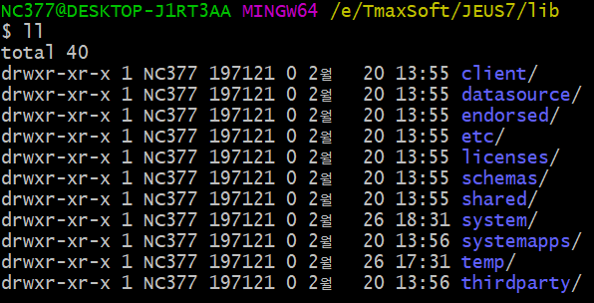

사용자 applicatoin에서 사용하는 라이브러리 위치
$JEUS_HOME/domains/<domain_name>/lib/application
Jeus에서 라이브러리 찾는 순서
- System
- Application
- datasource

도메인별로 어플리케이션이 위치한 곳
$JEUS_HOME/domains/<domain_name>/servers
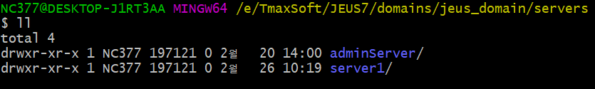
폴더 구조 참고 사이트 :
https://technet.tmaxsoft.com/upload/download/online/jeus/pver-20170202-000001/introduction/chapter_jeus_environment.html

프로젝트 배포

ezFlow app 배포 및 설정
방법 1. ezFlow빌드한 파일을 $JEUS_HOME/domains/<domain_name>/servers/<serverName>에
위치시킨다.
방법 2. $JEUS_HOME/domains/<domain_name>/servers/<serverName>에 폴더 생성 후 빌드한 파일을 새 폴더에 푼다.
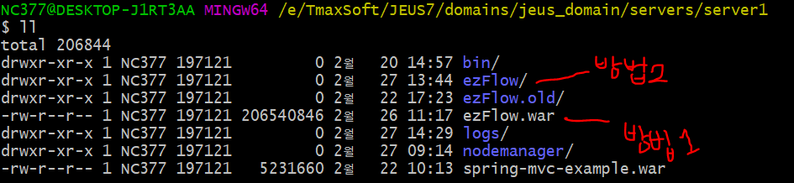

실행 시키기 전에 domain.xml 수정
Path : ezFlow빌드 파일 위치
Type : 빌드 타입
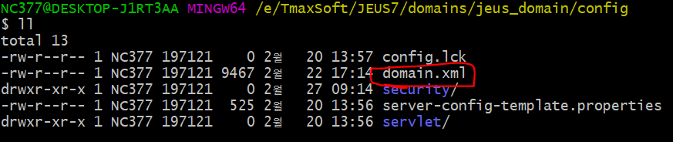
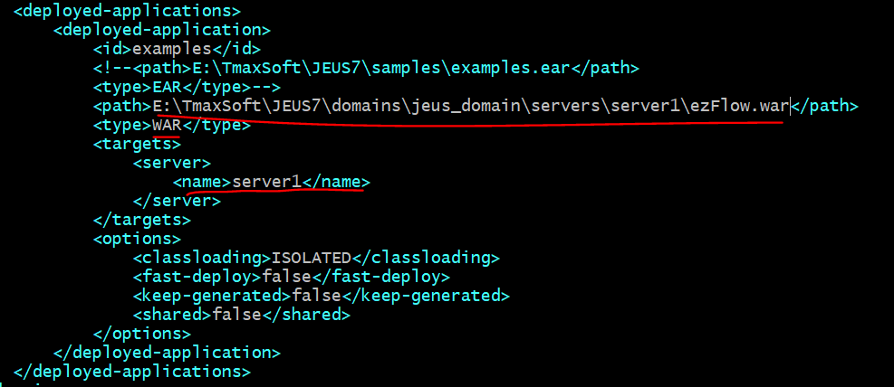
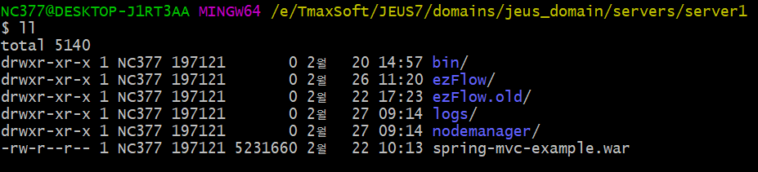

JEUS 종료 및 실행

JEUS 실행
$JEUS_HOME/bin
DAS 실행 : ./startDomainAdminServer.cmd –u <user_Id> -p <user_passwd>
MS 실행 : ./startMangedServer.cmd –u <user_Id> -p <user_passwd> -server <server_name>
*주의*
DAS가 서비스되는 MS를 관리하는 서버로 관리자의 명령을 MS로 전달하는 Agent이기 때문에 DAS 실행 후 MS를 실행 해야한다.

JEUS 종료
$JEUS_HOME/bin
./jeusadmin.cmd –u <user_id> -p <user_passwd>
MS 종료 : stop-server <server_name>
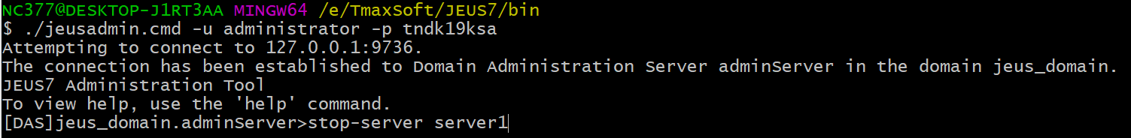
DAS 종료 : local-shutdown
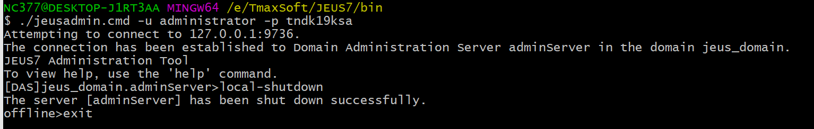
*주의*
MS를 먼저 내린 후 DAS를 종료 해야한다.

JEUS 로그
$JEUS_HOME/domains/<domain_name>/servers/<serverName>/log
Servlet/access.log : 웹 애플리케이션 요청에 대한 액세스 로그 파일
JeusLauncher.log : Launcher에서 서버 기동을 위해 남기는 정보와 서버를 부팅할 때 생기는 로그 파일
JeusServer.log : 서버에서 로깅하는 기본 로그파일
Jvm.log : 서버에서 발생하는 gc로그나 thread dump 등이 기록되는 파일
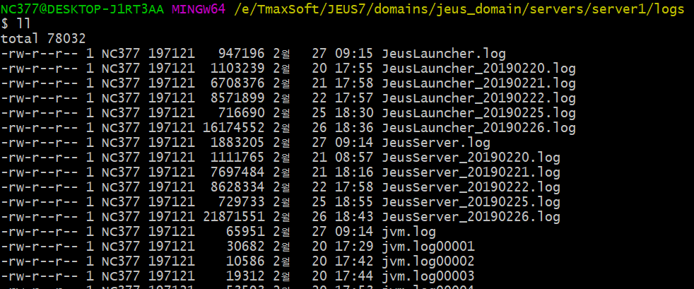

확인
$JEUS_HOME/domains/<domain_name>/config/
Domain.xml을 열어 adminServer(DAS) 설정 포트 확인 후 접속
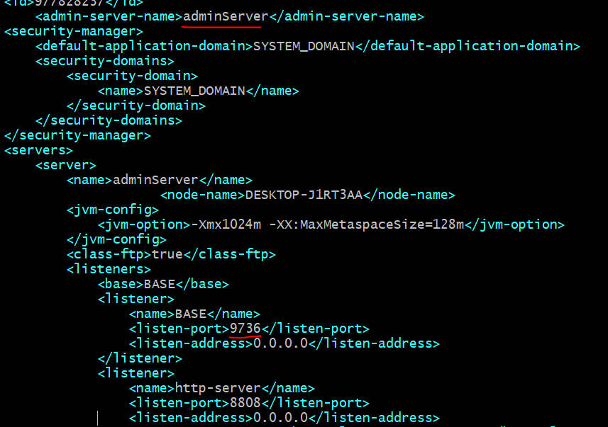
Id는 <user_Id> 입력 후 password <user_passwd> 입력하면 된다.
( <user_Id>는 따로 설정하지 않았다면 administrator이다.)
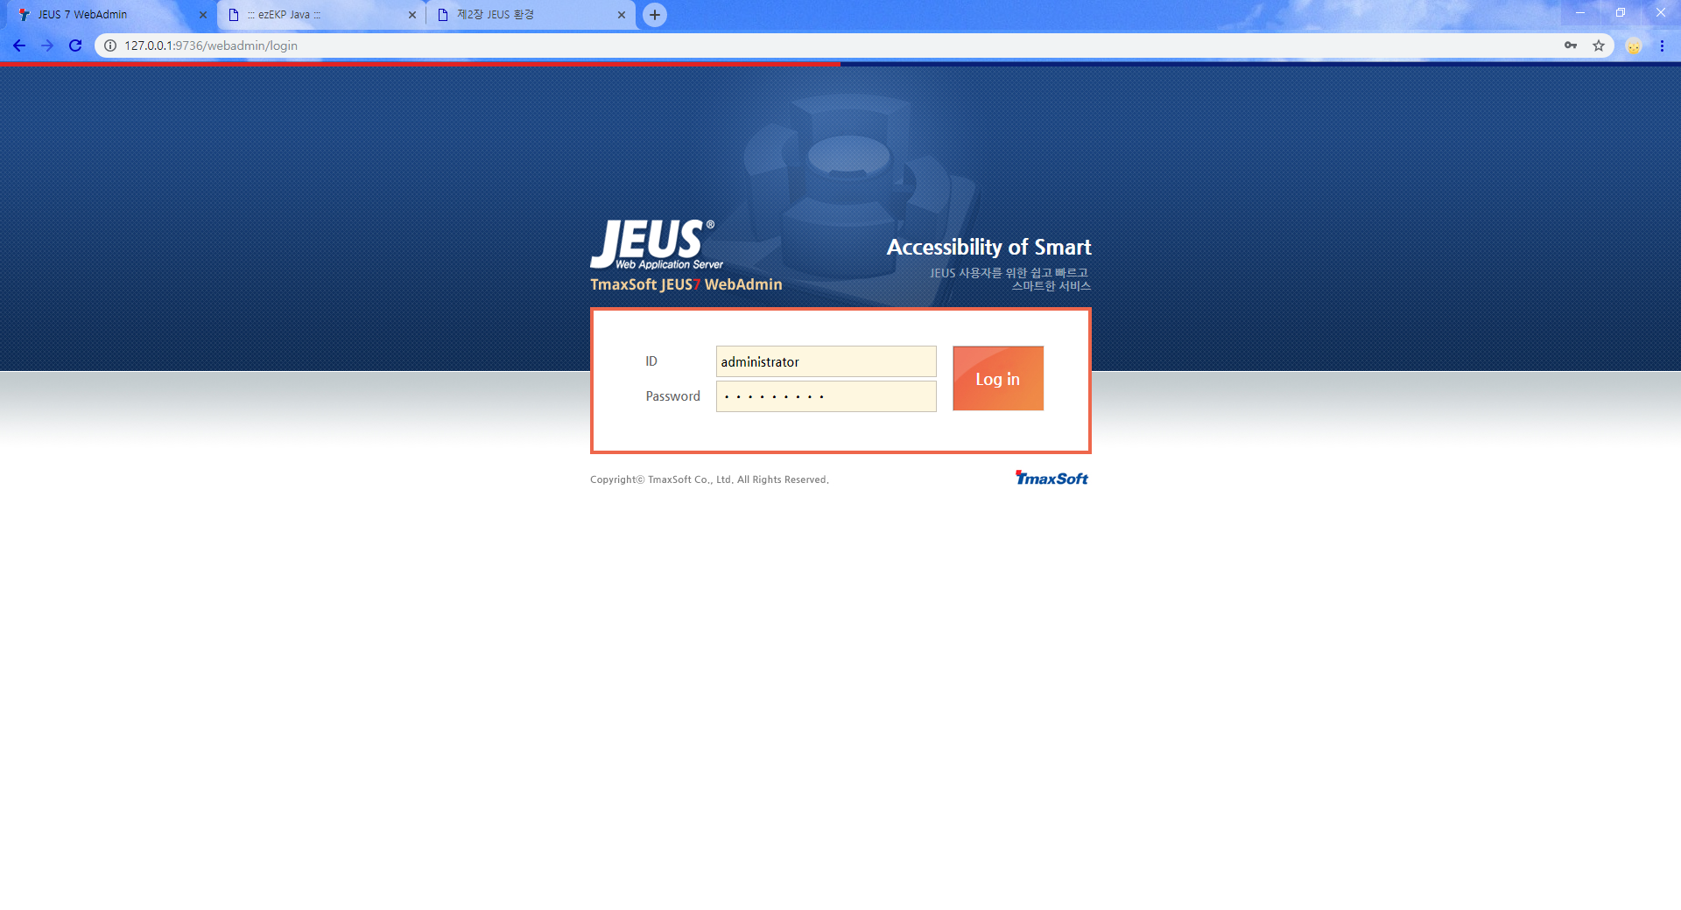
Webadmin 페이지에서 server의 상태를 확인할 수 있다.
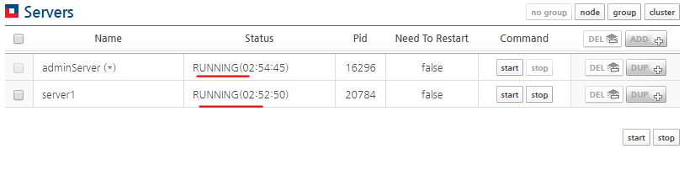
SHTUDOWN | 서버가 아직 부팅되지 않았거나 정상적으로 종료된 상태이다.
STARTING | 서버가 시작 명령을 받고 부팅 중인 상태이다.  서버는 실행 스크립트 또는 노드 매니저에 의해서 시작될 수 있다. 이 단계에서 서버는 엔진(WEB, EJB, JMS) 생성, JEUS 서비스(보안, GMS 등) 실행, 그리고 등록된 애플리케이션 deploy 등의 작업을 수행한다.
STADNBY | 서버에서 실행되어야 하는 JEUS 서비스가 시작된 상태이다. 만약 서버가 이 상태로 부팅을 완료했다면 서버에 등록된 애플리케이션이 deploy를 실패한 것이다. 서버에 등록된 애플리케이션 distribute가 실패한 경우에도 서버는 STANDBY 상태에 머무르게 된다.
RUNNING | 서버가 부팅이 완료되고 등록된 애플리케이션들도 정상적으로 서비스되는 상태이다. 만약 STANDBY 상태의 서버를 -force 옵션을 통해 시작 시킨 상황이라면 서버에 등록된 모든 애플리케이션이 서비스되지 못하는 상태일 수도 있다.
SUSPENDING | RUNNING 상태인 서버가 suspend 명령을 수행 중인 상태이다.  이 단계에서는 서버에서 서비스되고 있는 모든 애플리케이션의 서비스를 중단된다. 단, 애플리케이션 서비스를 위한 Listener는 내리지 않는다.
SUSPENDED | 서버에 deploy된 애플리케이션을 모두 중지시켜 서비스가 되지 않도록 멈춘 상태이다. 단, 애플리케이션 서비스를 위한 Listener는 내리지 않고 그대로 있다.
RESUMING | SUSPENDED 상태의 서버가 resume 명령을 수행 중인 상태이다.  이 상태에서는 중지된 모든 애플리케이션을 다시 시작 시켜 서비스 가능한 상태로 만든다. resume 명령이 성공적으로 수행되면 서버는 RUNNING 상태가 된다.
SHUTTING_DOWN | 서버가 종료되고 있는 상태이다. deploy된 애플리케이션을 undeploy하고 부팅할 때 실행시켰던 JEUS 서비스들을 모두 종료시킨다.  서버를 종료할 때 적절한 타임아웃을 설정해서 서비스 중인 요청이 처리될 수 있도록 보장할 수 있다. 이를 Graceful Shutdown이라고 한다.

프로젝트 배포한 MS 설정 포트 확인 후 접속
